***Verzamelingen opgaven (Maken in je schrift)***

1. *D: {1,3,5,7,9} , E: {2,4,6,8}.*
2. *Schrijf de verzameling D\E op.*
3. *Schrijf de verzameling E\D op.*
4. *A: {1,2,3,4,5}, B: {4,5,6,7}.*
5. *Schrijf de verzameling A\B op.*
6. *Schrijf de verzameling B\A op.*
7. *A: {1,2,3,4,5} , B: {4,5,6,7,8,9}. Teken in je schrift de bijbehorende venndiagram met alle elementen erin.*
8. *Kijk nog even naar je venndiagram bij opgave 3.*
9. *Schrijf de verzameling B\A op.*
10. *Schrijf de verzameling A\B op.*
11. *E: {2,4,6,8}, F: {1,5,9}. Wat is het product E x F ?*
12. *A: {1,5,8} en B: {1,3,6}. Wat is het product A x B ?*
13. *Hieronder zie je een lege venndiagram. Teken het over in je schrift en teken het gebied in het venndiagram wat bij B\A hoort.*

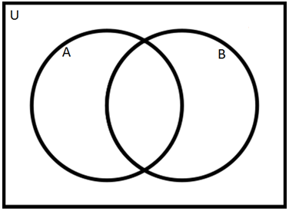

1. *Hieronder zie je een lege venndiagram. Teken het over in je schrift en teken het gebied in het venndiagram wat bij A\B hoort.*

**

1. *A: {1,4,7,10,13,16}, B: {1,2,3,…,10,11}. Schrijf de verzamelingen A\B en B\A op.*
2. *C: { x $∈$* ***N*** *| -3 < x < 11**} en D: { x $∈$* ***N*** *| x is even, x > 3 }.   
   Schrijf de verzameling A\B op.*